Газета Кеврольских школьников

Школьник №2
2021г.

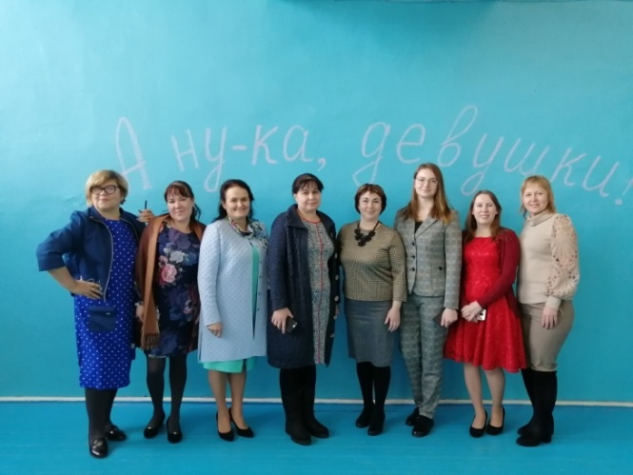

Праздник марта и тепла,
Праздник света и добра,
Праздник счастья и цветов,
И приятных, нежных слов!

Международный женский день отмечается прекрасной половиной человечества каждый год 8 марта. В России это первый весенний праздник - день цветов, признаний и поздравлений.
Именно поэтому в нашей школе 5 марта была проведена развлекательная программа «А ну-ка девушки». В этот день в школе царила прекрасная атмосфера. За окном было тепло, таял снег, пригревало ласковое солнышко! И предстоял праздник милых дам, волшебниц, чаровниц, которым мужчины во все времена посвящали серенады. Недаром о женщинах сказано: «Должна быть в женщине загадка, чтобы никто не разгадал, должна быть женщина загадкой - её такой Господь создал». Организаторами мероприятия были Хрипунов Александр Николаевич, учитель физкультуры, и все мальчишки нашей школы.

В этот праздничный день все мы собрались в спортзале после уроков, чтобы посоревноваться друг с другом. Девочки были разделены на две команды, с 1 по 9 классы, капитанами команд были выбраны Минина Виктория и Кормачева Регина. В жюри сидели Некрасов Кирилл и Арсентьев Андрей. Девчонкам предстояло пройти интересные конкурсы, чтобы они почувствовали себя в роли мамы. Готовили суп, надевали фартук и платочки на скорость, подметали, шили, одевали малыша на прогулку. Одним из последних был самый веселый конкурс - одеть мальчика, как можно красивее, превратить из него «модель». В результате игры победила дружба, все девочки получили по сладости. В конце праздника мальчики подарили девочкам и учителям памятный подарок – свою мужскую коллективную фотографию с приятными словами поздравления. Окружённые вниманием и нежными поздравлениями все присутствующие девочки и женщины в этот день становились ещё прекраснее!
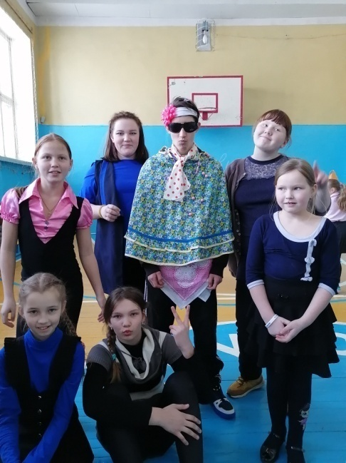
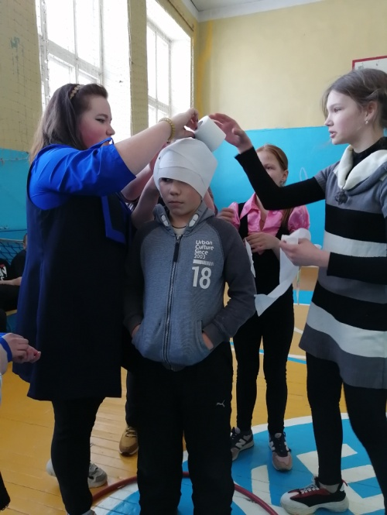

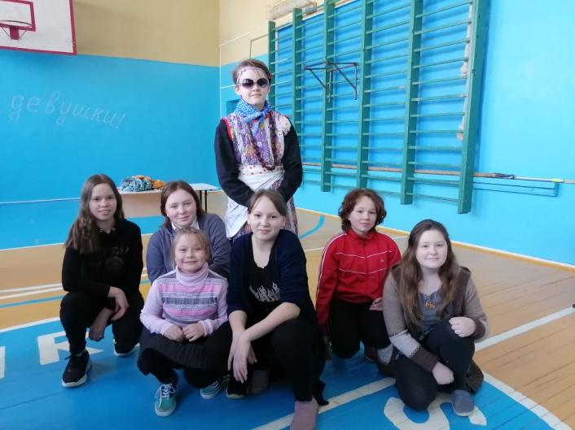

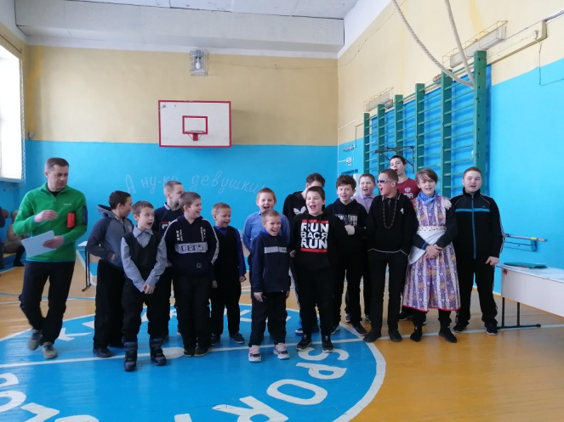
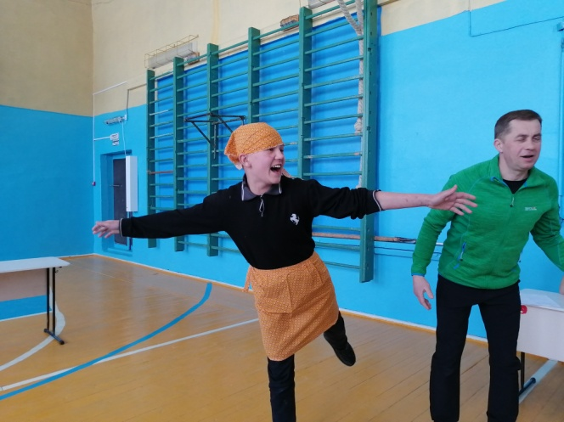

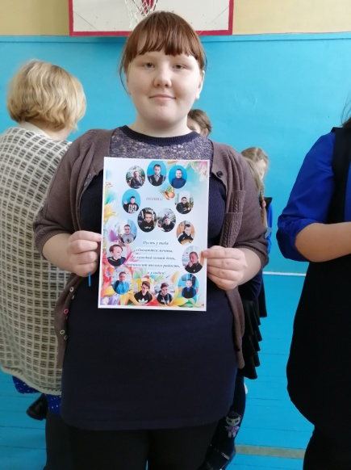
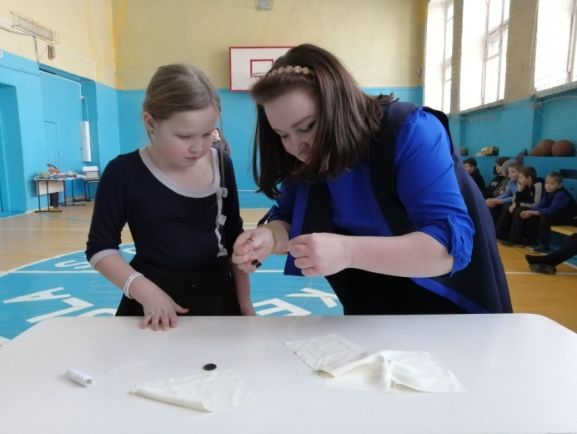

Олимпиада – серьезное испытание для учащихся школы, важная сторона жизни, оценка качества знаний. Соревновательный подход подталкивает одаренных ребят показывать достойные успехи в изучении предметов. Необходимо отметить, что уровень сложности олимпиадных заданий значительно повысился в сравнении с предыдущими годами. Соревноваться со всеми школьниками Пинежского района и ранее было сложно, а сейчас это под силу действительно только тем ребятам, которые глубоко и настойчиво занимаются предметом.Участие в олимпиадном движении для учащихся, очень важно, так как это способствует их самореализации, расширяет и углубляет знания в определенной предметной области, позволяет определиться с выбором будущей профессии.
Школьный этап в МБОУ «Кеврольская ОШ №18 им. М.Ф. Теплова» проходил по 11 предметам. Победителями и призёрами стали:
Теслюк Иван Вадимович(7 кл.), Кривополенов Савелий Евгеньевич(6 кл), Торопова Яна Руслановна(6 кл.), Кормачёва Анна Александровна(6 кл.), Третьяков Александр Александрович(7 кл.), Кормачёва Регина Васильевна(8 кл.), Минина Виктория Сергеевна(9 кл.), Теслюк Снежана Вадимовна(5 кл.), Арсентьев Андрей Николаевич (8 кл.), Некрасов Кирилл Олегович(9 кл.), Третьякова Дарья Александровна (8 кл.), Арсентьева Елизавета Николаевна (4 кл.).
Все ребята проявили большое старание, надеемся, что опыт участия в таком серьезном испытании пригодится им в дальнейшем.

